المـــــــــــــــــــــــــــــــــــــــــــــادة : علوم الطبيعة و الحياة أستاذ المــــــــــــــــــــادة : بن قيدة محمد
المجال التعلمي (03) : تحسين إنتاج الكتلة الحيوية الفئة المستهدفــــــــة : 1 ج م ع تك
الوحدة التعلمية (01) : تأثير العوامل الخارجية على إنتاج الكتلة الحيوية المدة الزمنيــــــــــــــــــة : 4 ساعات
النشاط (01) : تأثير العوامل الخارجية على إنتاج الكتلة الحيوية نوع الحصـــــــــــــــــــــة : وثائقية
الأهداف التعلمية  - يتعرف على تأثيرات العوامل الترابية و المناخية على إنتاج الكتلة الحيوية و طرق التحكم فيها.  - يحدد مفهوم العامل المتحكم في إنتاج الكتلة الحيوية (العامل المحدد). | الكفاءة القاعدية  يقترح حلولا عقلانية مؤسسة على معطيات علمية من أجل رفع مردود نظام زراعي.
المعارف المبنية
- من أجل رفع إنتاج الكتلة الحيوية النباتية يتم التأثير على نوعية التربة من ناحية الخصائص الفيزيائية و الكيميائية.
- يتم رفع إنتاج الكتلة الحيوية بالتحكم في العوامل المؤثرة على شدة التركيب الضوئي، و غياب أحد العوامل ينتج عنه توقف الظاهرة.
- نقص أحد العوامل عن حده الأمثل فإنه يحد من تأثير العوامل الأخرى إنه العامل المحدد.
- العامل المحدد هو العامل الذي تتوقف عليه (يُحدد) شدة التركيب الحيوي (الضوئي) عندما يكون قريبا من حده الأدنى (بعيد من حده الأمثل).
الوسائل المستعملة  - وثائق من الكتاب المدرسي  - السبورة  - جهاز العرض الرقمي | الأهداف المنهجية  - تجنيد المكتسبات القبلية.  - استقصاء المعلومات.  - إيجاد علاقة منطقية بين المعطيات.  - التعبير العلمي و اللغوي الدقيق.
سير الدرس
- وضعية الانطلاق:
تعرفت في السنة الثانية متوسط على أن للعوامل المناخية و الترابية تأثير واضح على توزيع الكائنات الحية و خاصة النباتات منها، فلكل منطقة جغرافية كائنات حية نباتية و حيوانية خاصة بها تأقلمت مع هذه البيئة، حيث تستحيل الحياة أو تصعب على غيرها من المجموعات.
تشكل التربة الدعامة الإستنادية للنبات الأخضر و مصدر غذائه، لذلك وجب تحسين النوعية الفيزيائية و الكيميائية للتربة.
المشكلة: كيف يتدخل الإنسان لتحسين ورفع إنتاج الكتلة الحيوية النباتية؟
1/ تأثير العوامل الخارجية على إنتاج الكتلة الحيوية
أ- تأثير العوامل الترابية على إنتاج الكتلة الحيوية
- الوثيقة الخارجية 1 (أو الوثيقة 3 ص 120)
تمثل الوثيقة جدول يوضح إنتاجية 4 قطع أرضية متجاورة، متساوية المساحة و مزروعة بنبات القمح من نفس السلالة، و تختلف في طريقة الإعتناء بها.
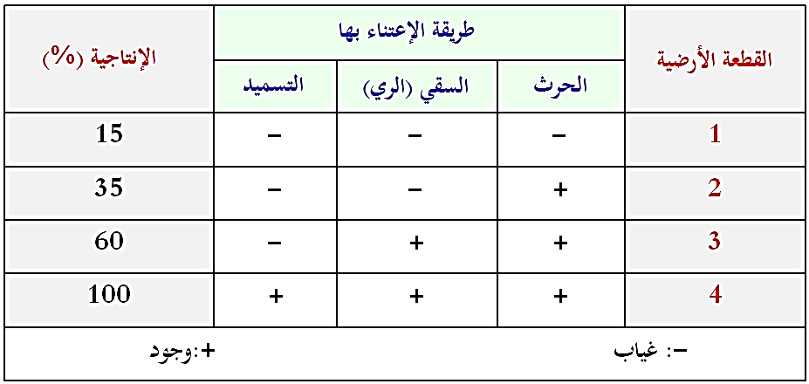
- التعليمات:
- باستغلال الوثائق، استنتج تأثير العوامل الترابية على إنتاج الكتلة الحيوية.
--------------------------------------------------------------------
- الإجابة:
- استنتاج تأثير العوامل الترابية على إنتاج الكتلة الحيوية:
- استغلال الوثيقة الخارجية 1:
تمثل الوثيقة جدول يوضح إنتاجية 4 قطع أرضية متجاورة، متساوية المساحة و مزروعة بنبات القمح من نفس السلالة، و تختلف في طريقة الإعتناء بها، حيث نلاحظ:
- في القطعة الأرضية 1 (عند غياب جميع طرق العناية): الإنتاجية منخفضة.
- في القطعتين الأرضيتين 2 و 3(عند غياب إحدى طرق العناية): الإنتاجية متوسطة.
- في القطعة الأرضية 4 (عند توفر جميع طرق العناية): الإنتاجية مرتفعة.
- الاستنتاج: من أجل رفع إنتاج الكتلة الحيوية النباتية يتم التأثير على نوعية التربة من ناحية الخصائص الفيزيائية و الكيميائية و ذلك عن طريق الحرث، السقي و التسميد.
ب- تأثير العوامل المناخية على إنتاج الكتلة الحيوية
- الوثيقة الخارجية 2
سمحت الأبحاث حول تأثير كل من الإضاءة، الحرارة و تركيز CO₂ في الوسط على شدة التركيب الضوئي و منه على إنتاج الكتلة الحيوية من الحصول على الوثيقة التالية.
- ملاحظة: شدة التركيب الضوئي لها علاقة طردية بالتركيب الحيوي و بالتالي الكتلة الحيوية، فالتركيب الضوئي يؤدي إلى تصنيع المادة العضوية التي تتواجد في النسغ الكامل و هو مصدر المادة الضرورية للتركيب الحيوي عند النبات.
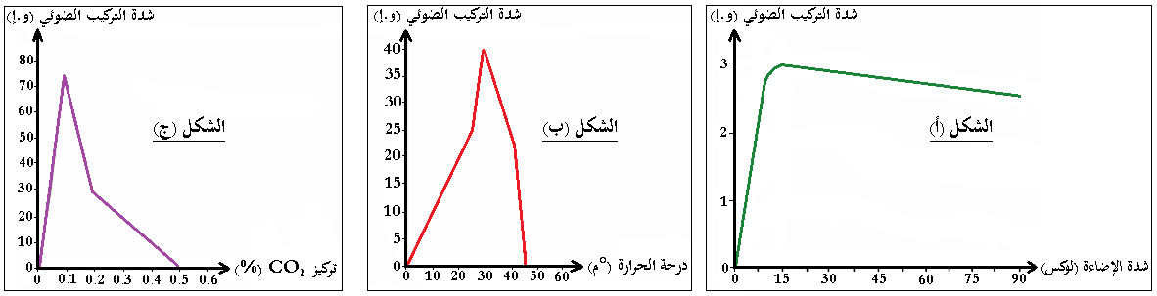
--------------------------------------------------------------------
- التعليمات:
- باستغلال الوثائق، أثبت تأثير العوامل المناخية المتحكمة في شدة التركيب الضوئي على إنتاج الكتلة الحيوية.
--------------------------------------------------------------------
- الإجابة:
- إثبات تأثير العوامل المناخية المتحكمة في شدة التركيب الضوئي على إنتاج الكتلة الحيوية:
- استغلال الوثيقة الخارجية 2:
يمثل الشكل (أ) منحنى تغيرات شدة التركيب الضوئي بـ (و.إ) بدلالة شدة الإضاءة بـ (لوكس)، حيث نلاحظ:
- تزايد شدة التركيب الضوئي بزيادة شدة الإضاءة حتى تبلغ القيمة الأعظمية لها عند 3 و.إ و هذا عند شدة الإضاءة 15 لوكس، ثم تنخفض بعد هذه القيمة مهما زادت شدة الإضاءة.
- الإستنتاج :تتأثر شدة التركيب الضوئي بشدة الإضاءة، حيث تكون أعظمية عند شدة إضاءة محددة تدعى بشدة الإضاءة المثلى (15 لوكس في هذه الحالة)، و كلما ابتعدنا عن هذه القيمة تناقصت شدة التركيب الضوئي.
--------------------------------------------------------------------
يمثل الشكل (ب) منحنى تغيرات شدة التركيب الضوئي بـ (و.إ) بدلالة درجة الحرارة بـ (°م)، حيث نلاحظ:
- تزايد شدة التركيب الضوئي بزيادة درجة الحرارة حتى تبلغ القيمة الأعظمية لها عند 40 و.إ و هذا عند درجة الحرارة 30 °م، ثم تنخفض بعد هذه القيمة مهما زادت درجة الحرارة إلى أن تنعدم عند درجة الحرارة 45°م.
- الإستنتاج :تتأثر شدة التركيب الضوئي بدرجة الحرارة، حيث تكون أعظمية عند درجة حرارة محددة تدعى بدرجة الحرارة المثلى (30 °م في هذه الحالة)، و كلما ابتعدنا عن هذه القيمة تناقصت شدة التركيب الضوئي.
--------------------------------------------------------------------
يمثل الشكل (ج) منحنى تغيرات شدة التركيب الضوئي بـ (و.إ) بدلالة تركيز CO₂ بـ ( %)، حيث نلاحظ:
- تزايد شدة التركيب الضوئي بزيادة تركيز CO₂ حتى تبلغ القيمة الأعظمية لها عند 75 و.إ و هذا عند التركيز 0.1 %، ثم تنخفض بعد هذه القيمة مهما زاد تركيز CO₂ إلى أن تنعدم عند التركيز 0.5 %.
- الإستنتاج :تتأثر شدة التركيب الضوئي بتركيز CO₂، حيث تكون أعظمية عند تركيز CO₂ محدد يدعى بتركيز CO₂ الأمثل (0.1 % في هذه الحالة)، و كلما ابتعدنا عن هذه القيمة تناقصت شدة التركيب الضوئي.
--------------------------------------------------------------------
* و منه:
- شدة التركيب الضوئي تتأثر بالعوامل المناخية (شدة الإضاءة، درجة الحرارة و تركيز CO₂).
- يتم رفع إنتاج الكتلة الحيوية بالتحكم في العوامل المؤثرة على شدة التركيب الضوئي، و غياب أحد العوامل ينتج عنه توقف الظاهرة.
- ملاحظة: يمكن التحكم في العوامل المناخية و بالتالي التأثير عليها عن طريق الزراعة المحمية (الدفيئات).
2/ مفهوم العامل المحدد
- الوثيقة الخارجية 3
إن تأثير العوامل الخارجية سواء كانت ترابية أو المناخية على إنتاج الكتلة الحيوية متداخل، فكيف يمكن تحديد العامل الذي يتحكم في إنتاج الكتلة الحيوية في هذه الحالة؟
من أجل تحديد مفهوم العامل المتحكم في إنتاج الكتلة الحيوية (العامل المحدد)، تقترح عليك الدراسة التالية:
تمثل الوثيقة التالية منحنيات لتغيرات شدة التركيب الضوئي عند النبات الأخضر بدلالة شدة الإضاءة و هذا باستعمال تراكيز مختلفة من CO₂.
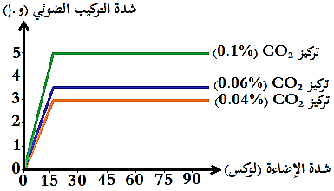
--------------------------------------------------------------------
- التعليمات:
- باستغلال الوثيقة، ابن مفهوما للعامل المحدد محددا العامل المتحكم في شدة التركيب الضوئي في المجال (أكبر من 15 لوكس من شدة الإضاءة).
--------------------------------------------------------------------
- الإجابة:
- بناء مفهوم للعامل المحدد:
- استغلال الوثيقة الخارجية 3:
تمثل الوثيقة منحنيات لتغيرات شدة التركيب الضوئي عند النبات بدلالة شدة الإضاءة وهذا بإستعمال تراكيز مختلفة من CO₂، حيث نلاحظ:
- في الإضاءة الضعيفة (من شدة الإضاءة 0 إلى 15 لوكس): تزايد شدة التركيب الضوئي بزيادة شدة الإضاءة ثم تثبت في كل تركيز ثابت من CO₂.
- في الإضاءة القوية (من شدة الإضاءة 15 إلى 60 لوكس): اختلاف شدة التركيب الضوئي باختلاف تركيز CO₂، حيث تكون أعظمية عند تركيز CO₂ (0.1%) و أقل عند التراكيز الأقل من 0.1%.
- الاستنتاج: إن نقص أحد العوامل عن حده الأمثل يحد من تأثير العوامل الأخرى إنه العامل المحدد.
- العامل المتحكم في شدة التركيب الضوئي في المجال (أكبر من 15 لوكس من شدة الإضاءة): هو: تركيز CO₂.
* و منه:
العامل المحدد هو العامل الذي يكون بعيد عن حده الأمثل و تتوقف عليه (يحدد) شدة التركيب الحيوي (الضوئي).
الخلاصة
- من أجل رفع إنتاج الكتلة الحيوية النباتية يتم التأثير على نوعية التربة من ناحية الخصائص الفيزيائية و الكيميائية.
- يتم رفع إنتاج الكتلة الحيوية بالتحكم في العوامل المؤثرة على شدة التركيب الضوئي، و غياب أحد العوامل ينتج عنه توقف الظاهرة.
- نقص أحد العوامل عن حده الأمثل فإنه يحد من تأثير العوامل الأخرى إنه العامل المحدد.
- العامل المحدد هو العامل الذي تتوقف عليه (يُحدد) شدة التركيب الحيوي (الضوئي) عندما يكون قريبا من حده الأدنى (بعيد من حده الأمثل).
التقويم
- أكمل مخطط تأثير العوامل الخارجية على إنتاج الكتلة الحيوية النباتية.

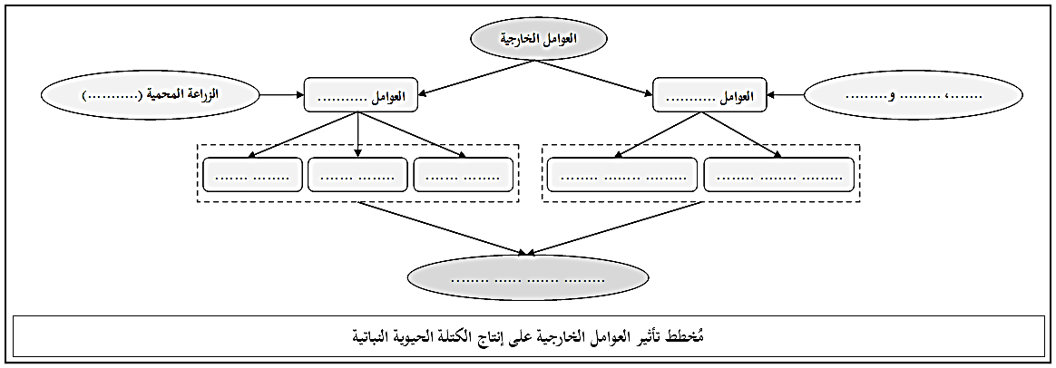
--------------------------------------------------------------------
الإجابة
